Qu’est-ce qu’une adresse IP, Qu’est ce qu’un nom de domaine, Qu’est ce qu’une adresse URL ? Comment trouver l’adresse Ip d’un site Web ? Comprendre les traces qu’on laisse sur Internet.

1- Qu’est-ce qu’une adresse IP ?
Sur Internet, les ordinateurs communiquent entre eux grâce à un ensemble de protocoles dont le protocole IP (Internet Protocol). Ce protocole utilise des adresses numériques que l’on appelle adresses IP (@ IP).
Une adresse IP se compose de 4 nombres entiers entre 0 et 255 et chaque nombre étant séparé par un point.
Chaque ordinateur, chaque site Web possède sa propre adresse IP.
Ainsi, le site web : www.cahier2techno.fr a pour adresse IP : 147.79.116.138
Par exemple, 194.199.8.10 est l’adresse IP de la Bibliothèque Nationale de France (BNF).
=> L’adresse IP c’est l’équivalent de l’adresse postale (Quai François-Mauriac, 75706 Paris pour la BNF).

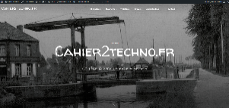
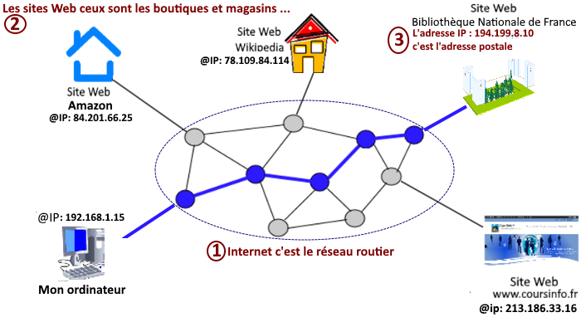
Site Web
www.cahier2techno.fr
@IP : 147.79.116.138
Pour se rendre à la Bibliothèque nationale de France, on se déplace par Internet à l’adresse IP : 194.199.8.10
Si la machine fait partie d’un réseau local (par exemple votre maison), son adresse IP sera interne à ce réseau ; pour communiquer à l’extérieur de ce réseau (Internet), la machine sera identifiée par une adresse IP publique.

2-Qu’est-ce qu’un nom de domaine
Chaque ordinateur directement connecté à internet possède une adresse IP. Pour se connecter à l’un d’eux, il est compliqué de retenir et manipuler un ensemble de chiffres (adresse IP).Le but d’un nom de domaine est de retenir et communiquer facilement l’adresse d’un site Web.
Par exemple, le nom de domaine : cahier2techno.fr est plus simple à mémoriser que 193.58.105.29

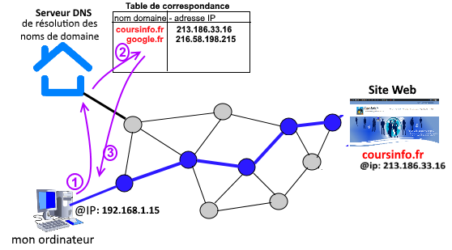
147.79.116.138
cahier2techno.fr
Site Web
www.cahier2techno.fr
@IP : 147.79.116.138
147.79.116.138147.79.116.138

Le rôle du serveur DNS (Domain Name System) est tout simplement d’associer un nom de domaine à une adresse IP, un peu comme la ferait un annuaire téléphonique avec les numéros de téléphone et les noms des usagers.
Dans cet exemple, je veux me connecter au site web cahier2techno.fr :
- Mon ordinateur demande au serveur DNS : quelle est l’adresse IP correspondant au nom de domaine Cahier2techno.fr
- le serveur DNS recherche dans se table de correspondance quelle est l’adresse IP associée
- le serveur DNS répond à mon ordinateur que l’adresse IP est : 147.79.116.138

3. Qu’est-ce qu’une URL ?
L’URL (Uniform Ressource Locator ) est l’adresse unique qui permet d’accéder à une page web à partir de sa saisie dans la barre d’adresses du navigateur. L‘URL est communément appelée : l’adresse web d’une page.
L’URL de cette page de cours est par exemple : « https://cahier2techno.fr/index.php/2025/01/19/structuration-pour-les-reseaux/»
Prenons l’exemple : https://www.cahier2techno.fr/ cette URL se compose de 4 blocs :
- Http:// qui désigne le protocole à utiliser pour accéder au site web : ici c’est donc le protocole http
- www le www est la norme pour les sites Web (World Wide Web)
- cahier2techno désigne le nom de domaine du site web – le site cahier2techno.fr a souscrit à ce nom de domaine
- .fr désigne l’extension du nom de domaine

Pour vous simplifier la saisie, les navigateurs ajoutent automatiquement le http:// Il est donc inutile de le taper puisque le navigateur l’ajoutera pour vous.

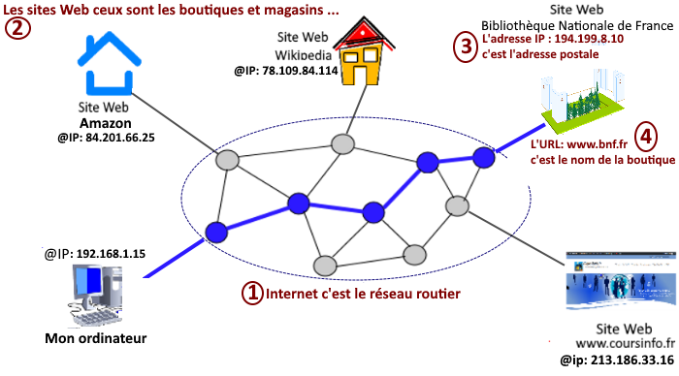
Site Web
www.cahier2techno.fr
@IP : 147.79.116.138

L’URL www.bnf.fr c’est le nom de la boutique Bibliothèque Nationale de France sur Internet.

4. Comment trouver l’adresse IP d’un site web
Découvrir l’adresse IP du serveur hébergeant le domaine : cahier2techno.fr
Sous Windows, ouvrez l’invite de commandes (en tapant cmd dans la fenêtre de la barre des tâches Windows) et saisissez la commande suivante :
ping -4 www.cahier2techno.fr
Vous devriez obtenir l’affichage suivant : 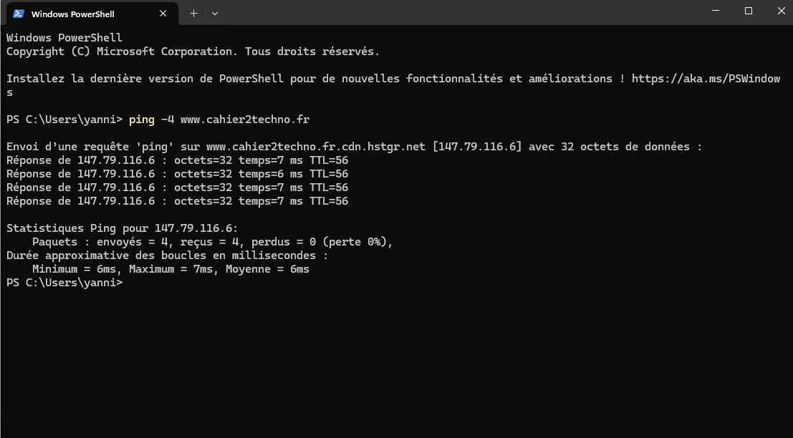
Adresse du site
cahier2techno.fr
5. Comprendre les traces qu’on laisse sur Internet
Vous l’aurez compris, votre accès à Internet nécessite que votre ordinateur soit identifié pour vous permettre d’accéder aux services Internet, dont le Web.
Pour cela, votre machine se voit attribuer une adresse IP. Cette adresse étant unique, elle permet de vous associer des informations sur votre profil et votre activité, notamment lors de votre navigation web.
⇒ Toutes les actions que vous entreprenez sur internet laissent donc des traces.
Chaque site auquel vous vous connectez peut identifier :
- votre adresse IP,
- votre fournisseur d’accès,
- votre système d’exploitation,
- la page qui vous a conduit jusqu’à lui

